Kapcsolatfelvétel Skype-on

iPhone 
Ahhoz, hogy a Skype alkalmazásban megkeressük ismerőseinket, bökjünk a nyíllal is jelölt "Partnerek" menü gombra.
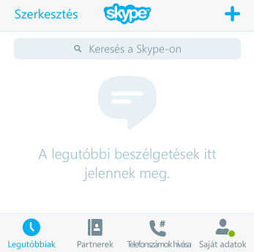
Bökjünk a partnerek keresése mezőre, majd gépeljük be a keresett személy nevét, vagy Skype azonosítóját, ha azt tudjuk.
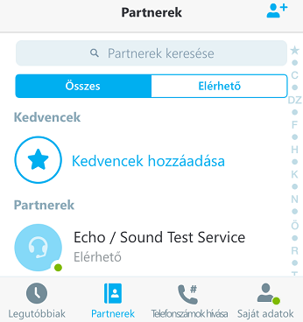
Bökjünk a nyíllal is jelzett partner keresése gombra.
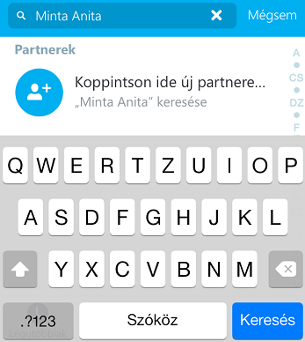

Válasszuk ki a listából az ismerősünket úgy, hogy rábökünk a nevére.
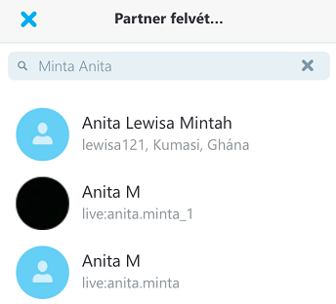
Küldjük el a partnerkérelmünket a nyíllal is jelölt gombra bökve.
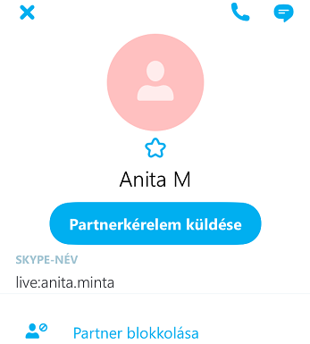
Amint partnerünk elfogadja a felkérést, szöveges üzenetet küldhetünk neki, vagy kezdeményezhetünk videó hívást (kép és hang), vagy hanghívást (csak hang).
Igazoljuk vissza a partner felkéréseket (amikor valaki minket szeretne partnerként felvenni)!

Android 
Ahhoz, hogy a Skype alkalmazásban megkeressük ismerőseinket, bökjünk a "Partnerek" menü gombra, amit a nyíl is jelöl.

Bökjünk a nyíllal is jelölt partnerek keresése mezőre.
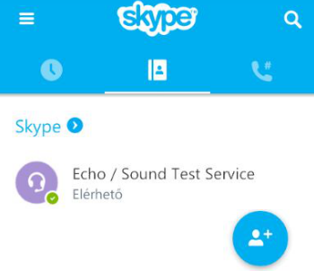
Gépeljük be a keresett személy nevét, vagy Skype azonosítóját, ha azt tudjuk. Bökjünk a nyíllal is jelzett partner keresése gombra.
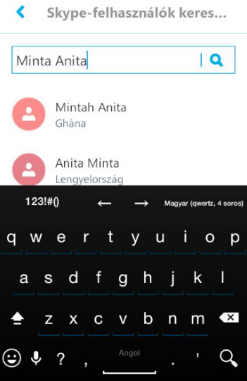

Válasszuk ki a listából az ismerősünket úgy, hogy rábökünk a nevére.
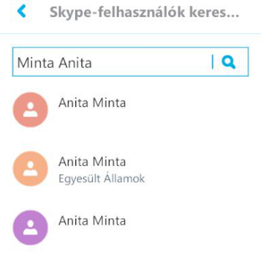
Küldjük el a partnerkérelmünket a nyíllal is jelölt gombra bökve.
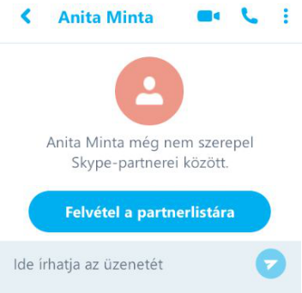
Amint partnerünk elfogadja a felkérést, szöveges üzenetet küldhetünk neki, vagy kezdeményezhetünk videó hívást (kép és hang), vagy hanghívást (csak hang).
Igazoljuk vissza a partner felkéréseket (amikor valaki minket szeretne partnerként felvenni)!

Windows Phone 

Ahhoz, hogy a Skype alkalmazásban megkeressük ismerőseinket, bökjünk a "Partnerek" menü gombra, amit a nyíl is jelöl.
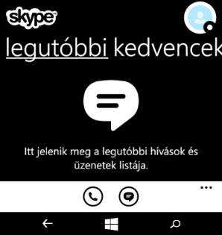
Bökjünk a "Személyek hozzáadása" gombra.
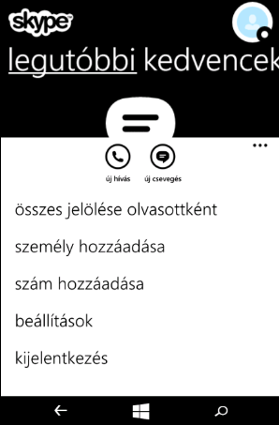
Gépeljük be a keresett személy nevét, vagy Skype azonosítóját, ha azt tudjuk.
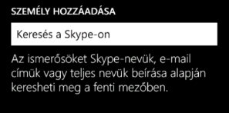

Indítsuk el a keresést a nyíllal is jelölt "Enter" gombra bökve.
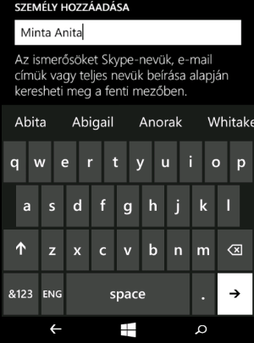
Válasszuk ki a listából az ismerősünket úgy, hogy rábökünk a nevére.
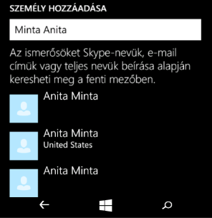
Küldjük el a partnerkérelmünket a nyíllal is jelölt gombra bökve.
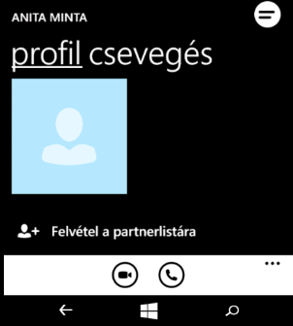
Amint partnerünk elfogadja a felkérést, szöveges üzenetet küldhetünk neki, vagy kezdeményezhetünk videó hívást (kép és hang), vagy hanghívást (csak hang).
Igazoljuk vissza a partner felkéréseket (amikor valaki minket szeretne partnerként felvenni)!

